**Saftiger Zucchini-Nuss-Kuchen**

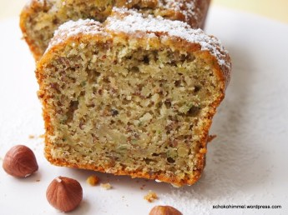

#### Zutaten für eine 26 cm-Kastenform* bzw. 12 Muffins und nur ½ der kleinsten Kastenform

300 g Zucchini

100 g weiche Butter oder Margarine

200 g Zucker

120 g gemahlene Haselnüsse (im Original: 100 g)

220 g Mehl (im Original: 250 g)

3 Eier

1 Päckchen Backpulver

1 Päckchen Vanillezucker

1 TL Zimt ev.

1 Prise Salz

Ca. 120 g Schoggiwürfeli

#### Zubereitung

Zunächst die Kastenform einfetten. Die Zucchini (mit Schale) fein raspeln. Alle anderen Zutaten in eine Rührschüssel füllen und mit den Rührstäben des Handmixers kräftig vermengen.  Der Teig ist auch ohne zusätzliche Flüssigkeit wie Milch recht, ja, flüssig (gibt’s keine anderen Wörter für “Flüssigkeit” und “flüssig”?). Schuld ist die Zucchini.

Den Teig in die vorbereitete Kastenform füllen und den Kuchen bei 180° (oder 160° Umluft) ca. 50-60 Minuten backen.

https://schokohimmel.com/2014/08/09/saftiger-zucchini-nuss-kuchen-ein-zuckersuser-blumengrus/